**INSTITUTO TECNOLÓGICO DE SALTILLO**

INGENIERÍA EN SISTEMAS COMPUTACIONALES

FUNDAMENTOS DE INGENIERÍA DE SOFTWARE



Sistema para la Biblioteca Pública Municipal José María Morelos y Pavón

Ing. Jaime Cabrera Hernández

**Integrantes:**

Ana Sofía Belmares Gualajara

Martín Alejandro Castañeda Guerrero

Miguel Ángel Martínez Berlanga

23/05/2019

**Contenido**

INTRODUCCIÓN 3

DESCRIPCIÓN GENERAL 4

1. ESPECIFICACIÓN DE REQUERIMIENTOS 5

1.1 Requerimientos funcionales 5

1.1.1 Gestión de bibliotecarios 5

1.1.2 Préstamo de libros al usuario 5

1.1.3 Gestión de inventario de libros 5

1.1.4 Gestión de inventario de usuarios 5

1.2 Requerimientos no funcionales 5

1.2.1 Requerimientos operacionales 5

1.2.2 Requerimientos de desempeño del sistema 6

1.2.2 Requerimientos de seguridad 6

2. MODELO FUNCIONAL 6

2.1 Diagrama de casos de uso 6

2.3 Especificación de casos de uso 8

3. MODELO ESTRUCTURAL 12

3.1 Tarjetas CRC 12

3.2 Diagrama de clases 16

4. MODELO DE COMPORTAMIENTO 17

4.1 Diagramas de secuencia 17

5. PROTOTIPO DE LA APLICACIÓN 19

6. REFERENCIAS BIBLIOGRÁFICAS 23

# INTRODUCCIÓN

En este trabajo se presenta el plan y el desarrollo que se llevó a cabo para realizar un software además de buscar implementar las funciones que existen, e implementar nuevas formas para apoyar en el proceso de administración de préstamo de libros de la Biblioteca Pública Municipal José María Morelos y Pavón, con el fin de simplificar la carga de trabajo para que sea más rápido, sencillo y accesible la mayoría del tiempo para aquellos usuarios que requieran buscar o en su caso administrar dicha biblioteca ya sea sobre el bibliotecario o las personas interesadas en libros. De este modo tanto los bibliotecarios como las personas tendrán un software que sea capaz de controlar y administrar toda la información sobre los libros que estén registradas dentro de la biblioteca, al igual que un registro de todas las personas que han tomado libros.

Con este software se busca la administración de toda la biblioteca ya que aún se realizan de manera manual, sean realizados de forma electrónica para ahorrar tiempo dentro del control de dicha biblioteca. Además, el mismo software se encargará de aquellos problemas que se puedan llegar a presentar como retraso en la entrega de algún libro, control de préstamos, etcétera. Dicho software será el encargado de mantener un control de estos datos y de este modo el sistema le brindará el apoyo necesario para que no se escape ningún posible problema.

Se implementarán todo lo aprendido en la materia de Fundamentos de Ingeniería de Software, como el análisis de un problema para encontrar los requerimientos funcionales y no funcionales, los casos de uso y su especificación, el diagrama de actividad que son los pasos a seguir de nuestro sistema, las tarjetas CRC y el diagrama de clases que planeamos, en el modelo del comportamiento desarrollamos los diagramas de secuencia de cada caso de uso y finalmente elaboramos el prototipo de una aplicación.

# 

# DESCRIPCIÓN GENERAL

El sistema para la Biblioteca Pública Municipal José María Morelos y Pavón permitirá manejar los préstamos de libros.

**Usuarios**

Se identifican en el sistema los siguientes usuarios:

* **Bibliotecario**

El encargado de permitir préstamos de libros a los usuarios y registrarlos en el sistema.

* **Usuario**

Puede solicitar el préstamo de los libros, presentando su credencial de la biblioteca.

# 1. ESPECIFICACIÓN DE REQUERIMIENTOS

## 1.1 Requerimientos funcionales

El software será capaz de llevar el control de una biblioteca municipal, este control deberá de cumplir con las funciones de:

### 1.1.1 Gestión de bibliotecarios

* El sistema deberá iniciar y validar sesiones de bibliotecarios.
* El sistema deberá permitir agregar y eliminar bibliotecarios.

### 

### 1.1.2 Préstamo de libros al usuario

* El sistema permite crear registros sobre los préstamos realizados.
* El bibliotecario deberá programar la fecha de devolución de los libros prestados.
* El bibliotecario podrá eliminar registros de préstamos.
* El bibliotecario podrá modificar los registros de préstamos
* Se pueden prestar máximo tres libros por usuario.
* El sistema puede visualizar un reporte de los préstamos hechos.

### 1.1.3 Gestión de inventario de libros

* El sistema debe permitir registrar datos de libros.
* El sistema debe permitir modificar la información de los libros.
* El sistema debe permitir eliminar libros.
* El sistema puede realizar una búsqueda de los libros registrados.
* El sistema puede realizar una búsqueda de los libros prestados.

### 1.1.4 Gestión de inventario de usuarios

* El sistema debe permitir registrar datos de los usuarios.
* El sistema debe permitir modificar la información de los usuarios.
* El sistema debe permitir eliminar usuarios.
* El sistema puede realizar una búsqueda de los usuarios registrados.
* El sistema puede realizar una búsqueda de los préstamos a un usuario en específico.
* El sistema contará el número de préstamos de un usuario

## 1.2 Requerimientos no funcionales

### 1.2.1 Requerimientos operacionales

* El sistema deberá operar en el sistema operativo de Windows.
* El sistema deberá verificar a diario si existe algún retraso en la fecha de devolución del libro por parte del usuario para notificarle al bibliotecario.

### 1.2.2 Requerimientos de desempeño del sistema

* El sistema debe poseer un tiempo de respuesta breve.

### 1.2.2 Requerimientos de seguridad

* Sólo el bibliotecario puede prestar libros al usuario.

# 2. MODELO FUNCIONAL

## 2.1 Diagrama de casos de uso

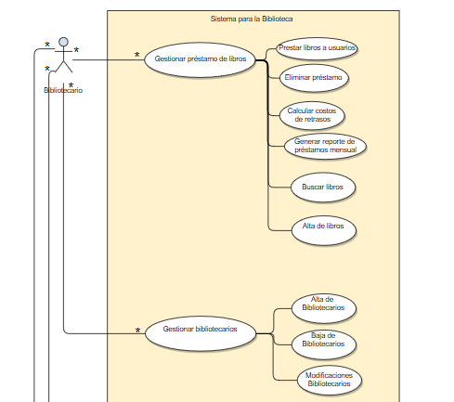

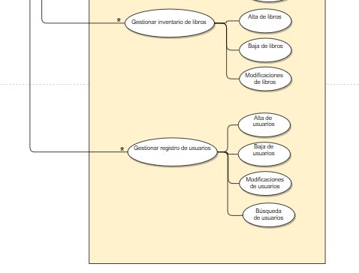

**2.2 Diagrama de actividad**

**Proceso de Hacer Préstamo del Libro**

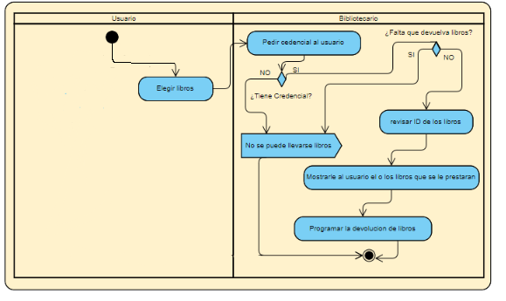

**Proceso de Entrega de Libro**

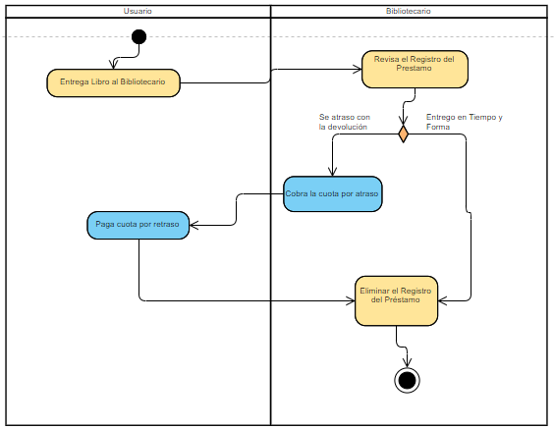

## 2.3 Especificación de casos de uso

Descripción detallada del Caso de Uso: Gestionar Bibliotecarios

|  |  |  |
| --- | --- | --- |
| **Nombre de Caso de Uso:** Gestionar Bibliotecarios | **ID:** 1 | **Nivel de Importancia:** Bajo |
| **Actor Primario:** Bibliotecario | **Tipo de Caso de Uso:** Detallado | |
| **Intereses:**  Bibliotecario - Permite validar sesiones de bibliotecarios  Bibliotecario -Permite agregar o eliminar un bibliotecario | | |
| **Descripción Breve:**  En este caso se describe cómo se van a crear y eliminar bibliotecarios y que tienen que ingresar por medio de login al sistema | | |
| **Tipo:** Externo | | |
| **Relaciones:**  Asociaciones:  Include:  Extend:  Generalizaciones: | | |
| **Flujo Normal de Eventos:**  1. El bibliotecario entra al sistema por medio de una ventana de *Login*  2. El bibliotecario puede agregar o eliminar un bibliotecario | | |
| **Subflujos** | | |
| **Flujos Alternativos** | | |

Descripción detallada del Caso de Uso: Prestar Libros al Usuario

|  |  |  |
| --- | --- | --- |
| **Nombre de Caso de Uso:** Realizar préstamo de libros | **ID:** 2 | **Nivel de Importancia:** Alto |
| **Actor Primario:** Bibliotecario | **Tipo de Caso de Uso:** Detallado y Esencial | |
| **Intereses:**   * Bibliotecario: El sistema permite prestar libros a aquellos usuarios posean su credencial de la biblioteca. * Bibliotecario: Se deberá programar la fecha de devolución de los libros prestados. * Bibliotecario: Se pueden prestar máximo tres libros por usuario. * Bibliotecario: El sistema puede visualizar un reporte de los préstamos hechos. * Usuario: Elige el libro que desea obtener prestado. | | |
| **Descripción Breve:**  En este caso se describen las condiciones para el préstamo de libros y como se va a llevar a cabo | | |
| **Tipo:** Externo | | |
| **Relaciones:**  Asociaciones: Bibliotecario-Usuario  Include:  Extend:  Generalizaciones: | | |
| **Flujo Normal de Eventos:**  1. El usuario elige los libros  2. El usuario presenta su credencial al bibliotecario  3. El bibliotecario identifica los libros  4. El bibliotecario le presenta un reporte del préstamo al usuario  5. El bibliotecario programa la devolución de los libros  6 El bibliotecario confirma y valida el préstamo | | |
| **Subflujos**   1. Si el usuario no posee la credencial no se le efectuará el préstamo | | |
| **Flujos Alternativos**   1. Si el usuario tiene algún retraso en la entrega de un libro o ya se le prestaron un máximo de 3 libros no se le hace el préstamo | | |

Descripción detallada del Caso de Uso: Gestionar inventario de libros

|  |  |  |
| --- | --- | --- |
| **Nombre de Caso de Uso:** Gestionar inventario de libros | **ID:** 3 | **Nivel de Importancia:** Alto |
| **Actor Primario:** Bibliotecario | **Tipo de Caso de Uso:** Detallado y Esencial | |
| **Intereses:**   * Bibliotecario: Debe permitir registrar datos de libros. * Bibliotecario: Debe permitir modificar la información de los libros. * Bibliotecario: Debe permitir eliminar libros. * Bibliotecario: Puede realizar una búsqueda de los libros registrados | | |
| **Descripción Breve:** En este caso se describen como se van a llevar a cabo la gestión de los libros de la biblioteca | | |
| **Tipo:** Externo | | |
| **Relaciones:**  Asociaciones:  Include:  Extend:  Generalizaciones: | | |
| **Flujo Normal de Eventos:**  1. El bibliotecario registra todos los datos de un libro. | | |
| **Subflujos**   1. El bibliotecario puede modificar los datos de un libro registrado en el sistema. 2. El bibliotecario puede eliminar un libro del sistema | | |
| **Flujos Alternativos**   1. El bibliotecario puede buscar libros | | |

Descripción detallada del Caso de Uso: Gestionar inventario de usuarios

|  |  |  |
| --- | --- | --- |
| **Nombre de Caso de Uso:** Gestionar inventario de usuarios | **ID:** 4 | **Nivel de Importancia:** Alto |
| **Actor Primario:** Bibliotecario | **Tipo de Caso de Uso:** Detallado y Esencial | |
| **Intereses:**   * Usuario: Proporciona sus datos para ser registrado en el sistema * Bibliotecario: Registra los datos del usuario en el sistema. | | |
| **Descripción Breve:** En este caso de uso se describe cómo va a ser registrado un usuario nuevo al sistema. | | |
| **Tipo:** Externo | | |
| **Relaciones:**  Asociaciones:  Include:  Extend:  Generalizaciones: | | |
| **Flujo Normal de Eventos:**   1. El usuario nuevo proporciona los datos personales al bibliotecario. 2. El bibliotecario registra los datos del usuario en el sistema. 3. El usuario ahora podrá pedir préstamo de libros. | | |
| **Subflujos**   1. El bibliotecario puede modificar los datos de un usuario. 2. El bibliotecario puede eliminar un usuario del sistema. | | |
| **Flujos Alternativos**   1. El bibliotecario puede buscar usuarios. | | |

# 3. MODELO ESTRUCTURAL

## 3.1 Tarjetas CRC

**BIBLIOTECARIO**

Frente

|  |  |  |  |
| --- | --- | --- | --- |
| **Nombre de la clase:** Bibliotecario | **ID:** 1 | | **Tipo:** Concreto, Dominio |
| **Descripción:** Es el que se encarga de realizar los préstamos de libros a los usuarios | | | **Casos de uso asociado:** 4 |
| **Responsabilidades:**   * Agregar nuevos bibliotecarios * Modificar datos de bibliotecarios * Eliminar bibliotecarios | | **Colaboradores:**  Préstamo | |

Reverso

|  |
| --- |
| **Atributos:**  ID_bibliotecario (int)  Nombres (String)  Apellidos (String)  Contraseña (String) |
| **Relaciones:**   * **Generalización (un-tipo-de):** Persona * **Agregación (tiene-partes-de):** * **Otras Asociaciones:** Libro, Usuario, Préstamo |

**USUARIO**

Frente

|  |  |  |  |
| --- | --- | --- | --- |
| **Nombre de la clase:** Usuario | **ID:** 2 | | **Tipo:** Concreto, Dominio |
| **Descripción:** El usuario es el que desea pedir préstamos de libros a la biblioteca | | | **Casos de uso asociado:** 1 |
| **Responsabilidades:**   * Proporcionar sus datos * Dar nuevos datos si se desean modificar | | **Colaboradores:**  Bibliotecario | |

Reverso

|  |
| --- |
| **Atributos:**  ID_usuario (int)  Nombres (String)  Apellidos (String) |
| **Relaciones:**   * **Generalización (un-tipo-de):** Persona * **Agregación (tiene-partes-de):** * **Otras Asociaciones:** Bibliotecario |

**LIBRO**

Frente

|  |  |  |  |
| --- | --- | --- | --- |
| **Nombre de la clase:** Libro | **ID:** 3 | | **Tipo:** Concreto, Dominio |
| **Descripción:** Se registran los libros para tener un inventario. | | | **Casos de uso asociado:** 1 |
| **Responsabilidades:**   * Registrar nuevo libro * Modificar datos de libro * Eliminar libro | | **Colaboradores:**  Bibliotecario | |

Reverso

|  |
| --- |
| **Atributos:**  ID_libro (int)  Nombre (String)  Autor (String)  Editorial (String)  Año (int)  Número de páginas (int) |
| **Relaciones:**   * **Generalización (un-tipo-de):** Objeto * **Agregación (tiene-partes-de):** * **Otras Asociaciones:** Bibliotecario |

**PRÉSTAMO**

Frente

|  |  |  |  |
| --- | --- | --- | --- |
| **Nombre de la clase:** Préstamo | **ID:** 4 | | **Tipo:** Concreto, Dominio |
| **Descripción:** Clase para realizar préstamo de libros a los usuarios | | | **Casos de uso asociado:** 1 |
| **Responsabilidades:**  Permite prestar libros a los usuarios  Establece fecha de devolución  Permite visualizar un reporte de préstamos | | **Colaboradores:**  Bibliotecario  Usuario  Libro | |

Reverso

|  |
| --- |
| **Atributos:**  ID_prestamo (int)  ID_libro (int)  ID_usuario (int)  Fecha_devolución (String) |
| **Relaciones:**   * **Generalización (un-tipo-de):** Proceso * **Agregación (tiene-partes-de):** Libro, Bibliotecario, Usuario * **Otras Asociaciones:** |

## 

## 3.2 Diagrama de clases

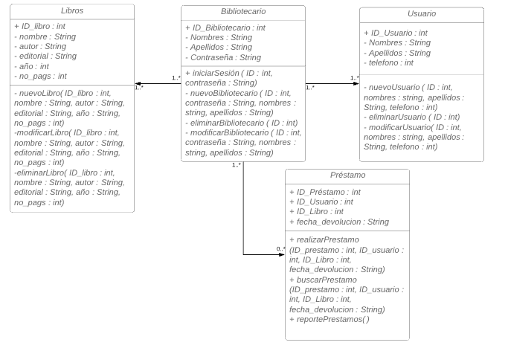

# 

# 

# 

# 

# 

# 

# 

# 

# 

# 

# 

# 

# 4. MODELO DE COMPORTAMIENTO

## 4.1 Diagramas de secuencia

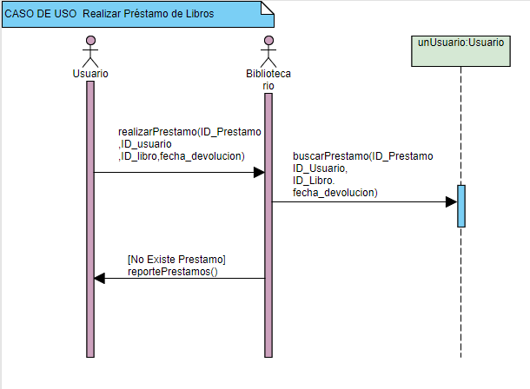

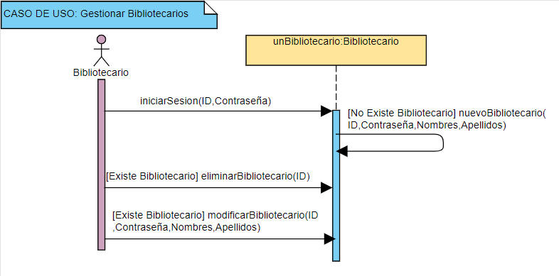

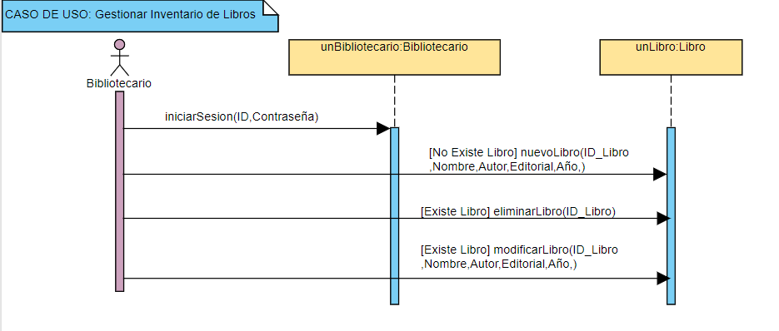

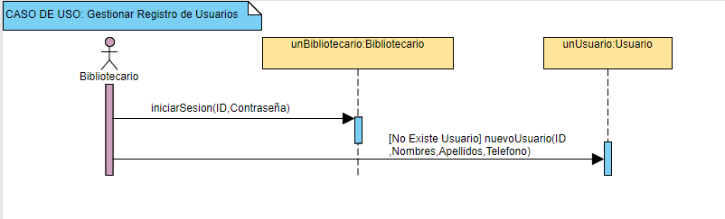

# 5. PROTOTIPO DE LA APLICACIÓN

Ventana de acceso al sistema

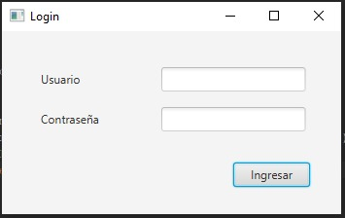

Ventana para realizar préstamos de libros

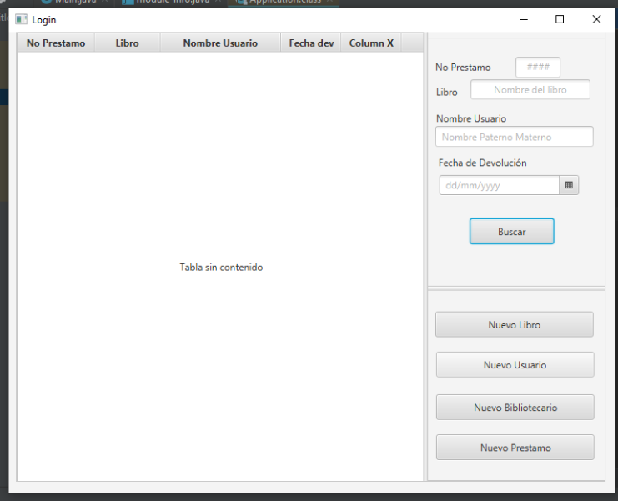

Ventana para agregar usuarios al sistema

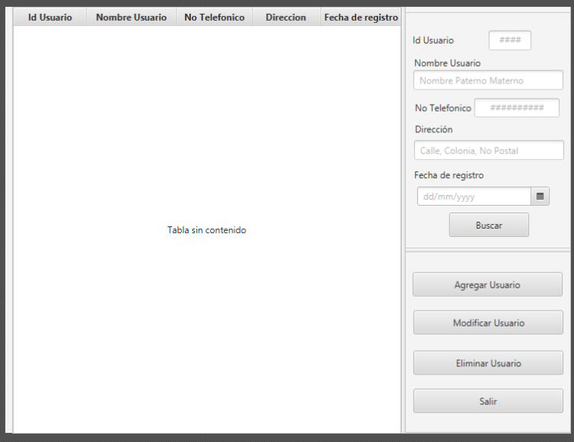

Ventana para llevar el inventario de libros

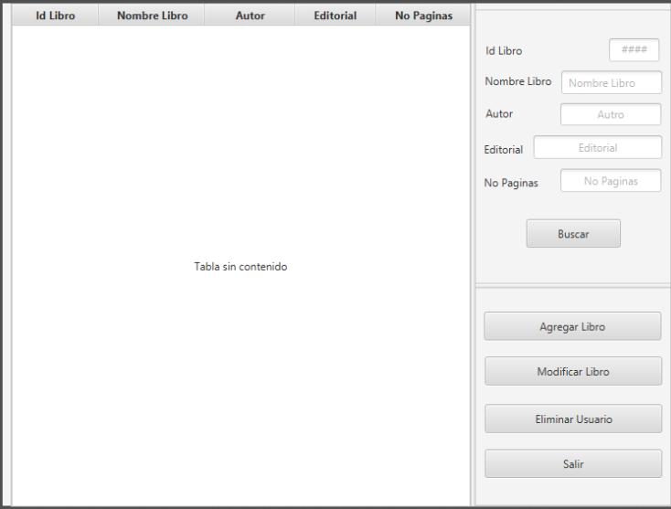

Ventana para el registro de bibliotecarios

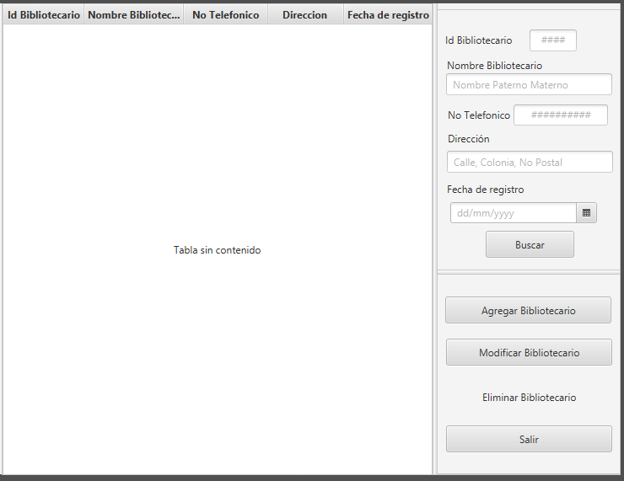

# 6. REFERENCIAS BIBLIOGRÁFICAS

**Libro**

1. Dennis Alan, Wixom Barbara, Tagerden David , Systems Analysis & Design An Object-Oriented Approach With UML, 544 p, , Wiley, 2008.

**Fuentes de información**

1[www.ibiblio.org](http://www.ibiblio.org). Modelado de Sistemas com UML   
**Available at:**

<https://www.ibiblio.org/pub/linux/docs/LuCaS/Tutoriales/doc-modelado-sistemas-UML/multiple-html/x291.html>